**Przemysław Płóciennik**

**Bazy Danych – Projekt 2018**

**TytuŁ : System magazynowy**

Baza danych ma na celu usprawnienie pracy magazynów poprzez obsługę rejestracji dostaw, migracji i wydawania towarów.

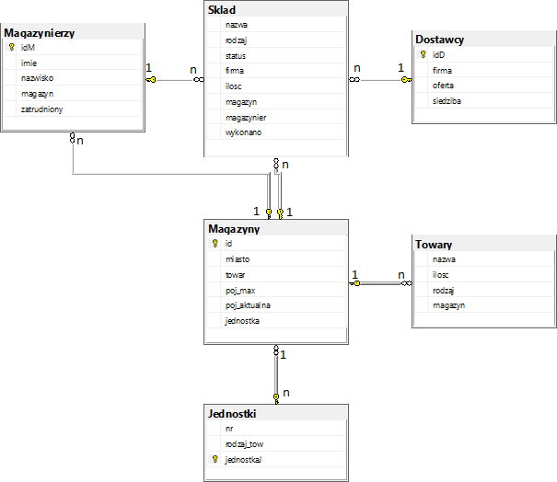

**Model relacyjny** (podkreślenie – klucz podstawowy, *kursywa* – klucz obcy)

* Jednostki (nr, rodzaj_tow, jednostka)
* Magazyny (id, miasto, towar, poj_max, poj_aktualna, *jednostka*)
* Towary (nazwa, ilość, rodzaj, *magazyn)*
* Magazynierzy (idM, imie, nazwisko, *magazyn*, zatrudniony)
* Sklad (nazwa, rodzaj, status, *firma*, ilość, *magazyn, magazynier*, wykonano
* Dostawcy (idD, firma, oferta, siedziba)

**Opis funkcjonalności**

* Dodanie nowego towaru do magazynu (odbiór towaru)
* Usunięcie towaru z magazynu (wyrzucenie towaru)
* Usunięcie danego typu towaru z magazynów w całym mieście
* Odbiór dostawy towaru od dostawców
* Sprzedaż towaru z magazynu
* Transport towaru z magazynu do magazynu
* Sprawdzenie, w którym magazynie znajduje się dany towar
* Generowanie rocznych raportów transakcji

**Opis logiki bazy**

* Każdy magazyn przyjmuje jeden określony typ towarów i nie może przyjąć innego
* Magazyny mają swoją pojemność maksymalną
* Próba przyjęcia towaru przez pełen magazyn kończy się przepełnieniem
* Magazyn nie może sprzedawać towaru, którego nie ma na stanie
* Jeśli w magazynie nie ma danego towaru lub jest go zbyt mało, aby dokonać sprzedaży, sprzedaż nie zostanie ukończona
* Próba transportu towaru, którego nie ma, bądź do magazynu, który nie posiada odpowiednio dużo wolnego miejsca na jego przechowanie , kończy się błędem
* W dokonywaniu sprzedaży/odbiorze transportu nie może uczestniczyć magazynier, który nie pracuje w danym magazynie (taka próba kończy się błędem)